***Diagram przypadków użycia***

Diagram przypadków użycia reprezentuje specyficzne spojrzenie na system z pozycji aktorów, którzy będą z niego korzystać, symbolizuje interakcję pomiędzy systemem a użytkownikiem.

W przedstawionym poniżej diagramie przypadków użycia przedstawione zostały funkcjonalności systemu udostępnione użytkownikowi takie jak: rejestracja, logowanie, zmiana hasła, stworzenie kolekcji, dodanie/usunięcie utworu dźwiękowego, możliwość przeglądania artystów/utworów, słuchania utworów, interakcji poprzez obserwowanie/polubienie artystów/utworów, przeglądanie obserwowanych/polubionych artystów/utworów oraz odpowiednie cofnięcie operacji obserwowania/polubienia.

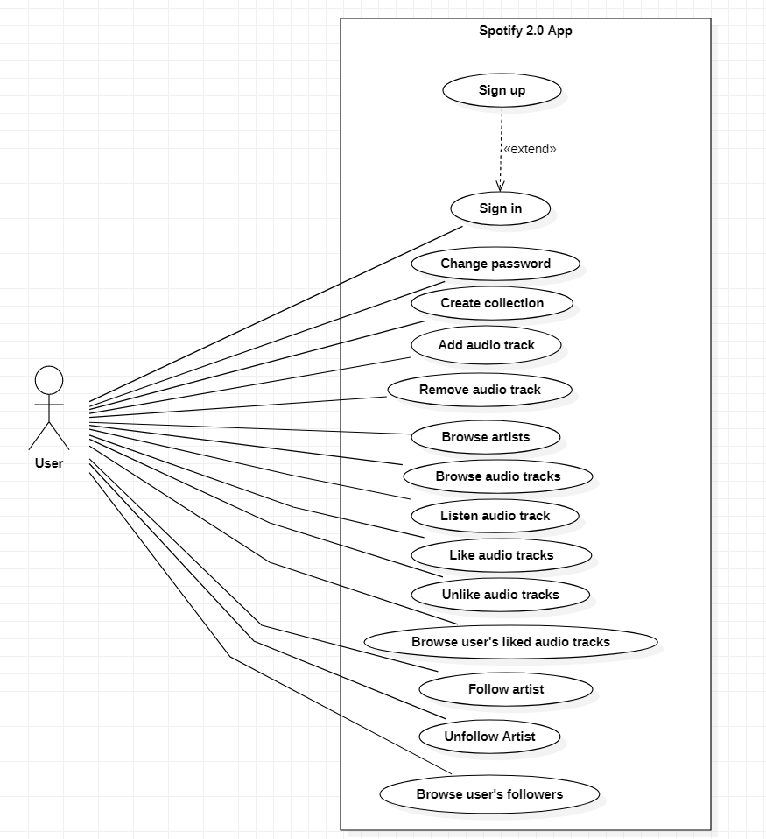

*Diagram przypadków użycia został wygenerowany przy użyciu narzędzia StarUML Version 4.1.6*